1. Представлены таблицы C и D:

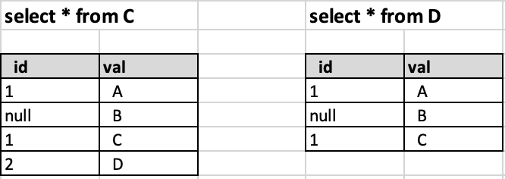

Что вернет inner join этих таблиц по полю id?

1. Представлены таблицы A и B:

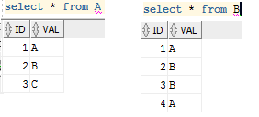

Будут ли отличаться результаты, возвращаемые следующими запросами?

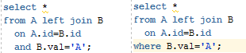

1. Представлены таблицы product (информация о том, какой категории принадлежит продукт в указанном интервале дат) и sale (факты продаж продукта с указанием даты продажи, цены за единицу товара и количества купленных единиц):

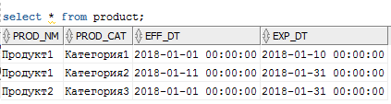

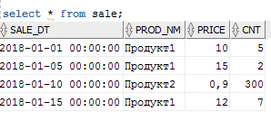

Необходимо написать запрос, возвращающий общую выручку по каждой категории:

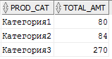

1. Существует таблица tbl_terminal_device связи мобильного номера и устройства imei.

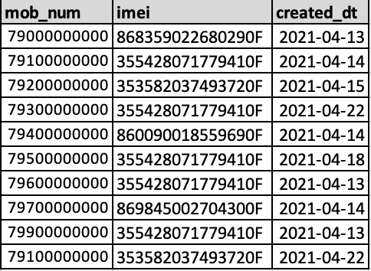

При каждой замене устройства абонентом фиксируется новая дата создания связки номера с этим устройством.

На текущий момент актуальна одна последняя связка с последним устройством, т.е. последняя по дате создания created_dt.

По первым 8 символам в идентификаторе устройства imei можно определить модель устройства tac.

Необходимо:

a) Отобрать всех абонентов, у которых последнее устройство Samsung, т.е. tac = 12345678.

b) Отобрать всех абонентов, у которых предпоследнее устройство Samsung, т.е. tac = 12345678.

1. Существует таблица EXAM_RESULTS с результатами последней завершенной сессии.

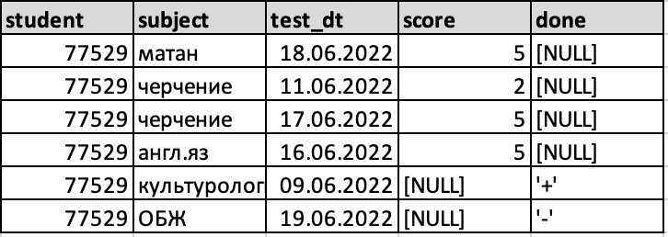

Необходимо найти студентов, которые получили на всех зачетах + и 5 на всех экзаменах.

1. Существует таблица абонентов appn_history с историей изменений. Каждая запись по абоненту действует в пределах периода c valid_from_dt по valid_to_dt. По каждому абоненту, в момент времени, должна быть только одна действующая запись.

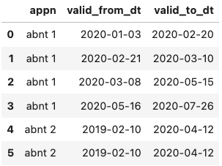

Необходимо написать запрос, отбирающий записи, которые нарушают условие хранения данных в таблице.

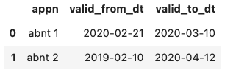

1. Имеется таблица с цветами:

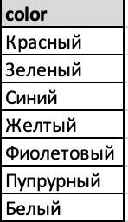

Необходимо вывести уникальные пары цветов, например:

Красный-зеленый

Зеленый-красный – не верно

Красный-синий

Синий- красный – не верно